超融合测试报告

本文档正对双机组成的深信服超融合系统，通过实际应用安装，已经cpuburn的压力测试方式，对其可用性以及稳定性得出测试结果。

实体硬件基础环境：

192.168.120.200（主控）：12核\*2 E5 2.4G 96G mem

192.168.120.201：16核\*2 E5 2.1G 96G mem

测试虚拟机环境：

192.168.120.200：

Config：16核 32G mem 300G HD

Front1：16核 32G mem 300G HD

Trade1：16核 32G mem 300G HD

192.168.120.201：

Front2：16核 32G mem 300G HD

Trade2：16核 32G mem 300G HD

管理网：

链接超融合物理出口交换机

广播段：

创建独立广播网虚拟交换机

CS（client-server）段：

创建独立CS网虚拟机

网络拓扑如下：

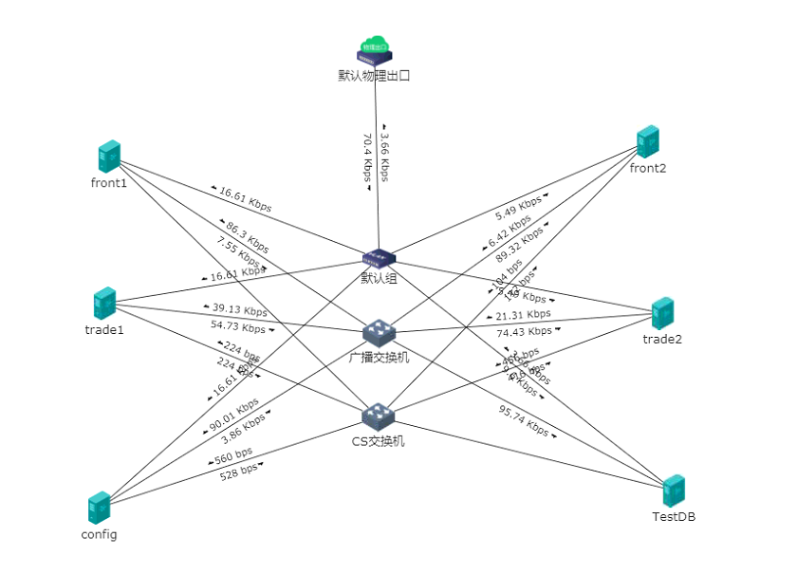

说完了基础环境，以下我们以各个测试版本的方式来说一下测试的直观感受：

一、实体机设置：

首先在没有key与激活序列号的情况下，只能使用单机环境，不能组成集群；获得key与激活序列号后，需要将key插在集群主控机器上，由此将集群组成机器加入集群内部。例如测试环境，120.200是主控120.201是集群组成部分。

设置完集群后，我们通过chrome访问集群。这里，只需要我们的操作机器与集群IP互通即可，即使不通，集群机器也可通过设置静态路由，调通其与操作机的网络，譬如我的操作机是100网段，而集群主控是120网段，我在本机与超融合机器上都设置静态路由，即可调通网络访问（配置时，还是需要一台能直通的机器）。

二、虚拟机建立

本次测试所有机器均使用rh6.6版本OS，并且使用kickstar版本安装盘（MBR与UEFI均有测试）。

超融合的虚拟机支持复制方式的快速建立，复制分两种方式：1、模板部署 2、克隆

模板部署需要虚拟机安装有操作系统，但是通过rh6.6的测试，发现模板部署后，原有模板中的eth0-3，由于新模板机器的mac变化，直接跳到了eth4-7，虽然可以正常使用，但是略显不规范（win中可能可以避免这种情况发生）。

克隆虚拟机功能，在克隆带有rh6.6的操作系统时，也会发生上述eth号变化问题。而克隆也可用于没有部署OS的虚拟机，因此，可以用来复制空配置虚拟机（但其实对效率的提升有限，因为其实虚拟机的一般设置，也就涉及cpu、mem以及硬盘大小三个设置）。

三、虚拟机运行位置：

在建立虚拟机是，我们可以手动选择虚拟机的的运行位置，这个运行位置代表了虚拟机启动时，使用哪台机器的计算资源，但是并不是说，我们选中了运行位置后，这个位置就一直固定了，这里还涉及HA的设置，这在我们之后说明HA时会具体说明。

四、物理出口问题：

通过测试得知，虽然我们在集群的网络拓扑上，感觉所有实体机的实体物理出口与内部所有虚拟机的接口是在一台虚拟交换机设备上的，但实际情况并非如此。

如果虚拟机在120.200上进行运行，那么与物理出口进行通讯，只能走120.200上插有的实体接口线路，而如果120.200上的实体线路断开，此时这台虚拟机将“不能在运行位置没有切换到其他虚拟机上”的情况下，与外部进行通讯。

但其实这种通讯从线路上来说是可行的，因为120.200与集群其他机器，是通过vxlan进行链接的。而即使120.200不能直接对外通讯，其从线路上来说，也应该可以通过vxlan转移到其他机器后，在走出物理出口。

四、HA问题

超融合的支持虚拟机的HA，HA的切换主要基于以下两种场景（1、实体机故障 2、网口探测），而正常的通过管理界面进行关机，不会触发HA，请特别注意。

针对网口探测，可以基于共享存储以及物理出口，而在对于物理出口的判断上，超融合的HA判断逻辑显得略微不稳定。测试过程中，有几台运行位置设置在120.200上的虚拟主机，都开启了HA，但是此时120.200上的物理出口是断开的，启动虚拟机后，部分虚拟机切换到了120.201上，可以对外通讯，而部分虚拟机并未正常切换到201上，切换的具体机制比较迷。

因此，我还是不太建议开启这一HA功能。

五、vxlan内部交互能力：

我们可以认为，vxlan承包了集群内，所有虚拟交换机的流量，测试环境使用一条光纤对两台实体机进行对插。

此时我们选择两台运行在不同位置的虚拟机，使用内部网段进行互ping，延迟在0.4-0.8ms左右，对比我们使用的hp机箱以及思科万兆交换机的延迟在0.02-0.03ms左右，差距还是有些大。

而传输的带宽，我们使用scp拷贝一个rh6.6的镜像，基本传输速度维持在70-80MB/s的样子，速度基本正常。

六、虚拟机的OS安装支持：

超融合的虚拟机，能够自动兼容MBR与UEFI的安装方式，通过上传不同的kickstar安装盘，直接点击安装，不用进行特殊设置，就能直接兼容mbr与UEFI，没有任何问题。因此在虚拟硬盘特别大的情况下，可直接使用uefi进行安装。

七、CPU占用以及稳定性：

测试通过linux上的cpuburn工具，对每台虚拟机进行5个核的满载测试，对于120.200实体机，存在三台虚拟机的情况下，一共被cpuburn占用15个核心，考虑其24个物理核心，15个核心超过其一半数量（并且作为主控机，其本身空跑也存在一定的cpu占用）。其实际满载测试中，实体机cpu占用打到80%。

120.201存在两台虚拟机，cpuburn满载了10个核心，一共32个实体核心的情况下，cpu总体占用37%。

经过24小时的烤机测试后，虚拟机上的CPU组件都正常运行，没有发生宕机情况，在取消了HA的情况下，其稳定性还是比较可靠的。

八、实际磁盘效率

我们通过创建数据库表空间对共享存储的效率进行测试（LVM环境下），在创建表空间的情况下，写入速度在110到150MB/s左右，进行tar解压等，速度都不能算特别快。

故障点理论分析：

在对超融合系统进行了一定的测试后，从可见的测试结果来看，超融合的故障可能会发生在其进行HA的情况下，由于HA的切换条件（网卡探测）比较的不确定性，因此在切换后，可能会造成各种资源的冲突，我不是特别推荐这种HA的模式，其实cpu系统不太适合这种HA的冗余方式。

适用环境分析：

CTP适用场景：

在适用超融合系统安装CTP的情况下，不能期望非常高效的内部交互能力（VXLAN的虚拟网络效率不高），并且由于CTP的架构方式，因此需要三台实体机器，组成一个奇数集群，从实体机器角度冗余CTP。

并且由于CTP的内存高速处理以及序列特点，不推荐在安装CTP的虚拟机上大概HA功能，推荐全部使用固定运行位置以及去除HA的模式进行处理。

RAC部署场景：

基于超融合的共享存储以及HA特性，个人感觉其硬件方面与RAC的应用场景是最为契合的，独立的共享存储以及可能的多实例服务，这些都比较适合超融合的基础场景。